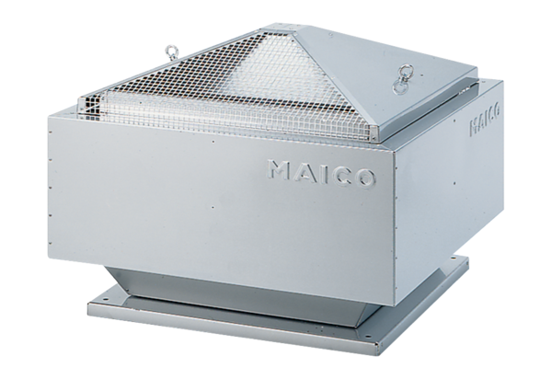Radijalni krovni ventilator DRD 18/4 BJedinica za pakiranje: 1 komAsortiman: C
Broj artikla: 0087.0100Proizvođač: MAICO

